Megbízhatóság

hibatűrés

megbízhatóság

biztonság

szolgáltatás minősége

redundancia

RAID (Redundant Array of Independent Disks)

RAID0 – Csíkozás /fürtözés

RAID1 – Tükrözés

egy időben történő írás

RAID5 – Paritás

RAID6 – dupla paritás

RAID10 – RAID1 + RAID0

RAID01 – RAID1 + RAID0 csak felcserélve

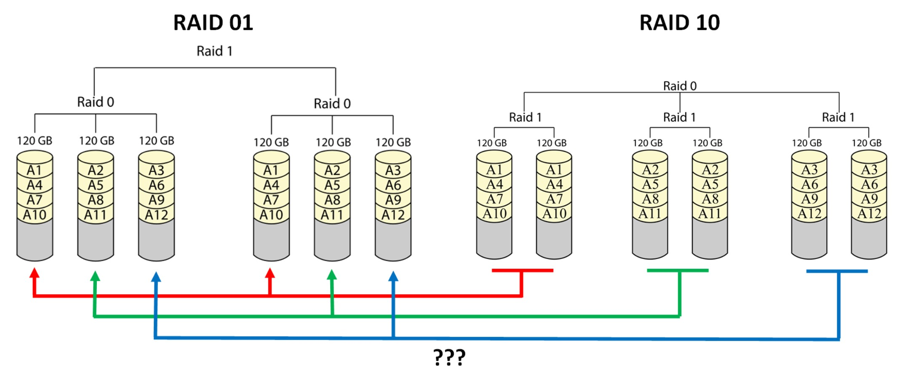

skálázhatóság= bővíthetőség

szolgáltatásminőség(Qos)

Qos annyi sávszélességet ad, amennyi pont elég

hálózatbiztonság

logikai:

fizikai: őr, kulcs, ajtó stb

-----------------------------------------

Bring Your Own Device – hordozható eszközök

Cisco webex - chat program

felhő típusok:

publikus

privát

hibrid

közösségi

okos otthonok

Attól „okos” egy eszköz hogy kapcsolódik az internethez

biztonsági fenyegetések

vírusok

férgek: másolja a kódokat gépről gépre

trójai: más programként adja ki magát

kémprogramok és reklámprogramok

nulladik napi támadás

személyes fenyegetés

szolgáltatás-megtagadásos támadás (DDos)

adatlehalgatás és -lopás

személyazoosság -lopás

bitonsági védekezések:

* vírus és kémprogram kereső
* tűzfal
* Dedikálttűzfalrendszer
* Hozzáférési listák (ACL)
* Behatolás-megelőző rendszerek (ISP)

CCNA – cisco Certifield Network Assocciate

CCCP

* Virtuális k **I**